Gerhard Richter, Yoko Ono
a další přední umělci v DOXu na podporu boje za lidská práva

→ Pražské Centrum současného umění DOX uvádí výstavu Art 19 – Umění ve světle svědomí. Představuje se na ní jedenáct mezinárodně uznávaných umělců.
→ Umělci Gerhard Richter, Yoko Ono, William Kentridge, Emilija a Ilja Kabakovovi, Čiharu Šiota, Šilpa Gupta, Kiki Smithová, Širin Nešatová, Ayşe Erkmenová a Rosemarie Trockelová reagovali na výzvu iniciativy Art 19 a vytvořili unikátní díla na podporu ochrany lidských práv ve světě a činnosti organizace Amnesty International.
→ Název projektu Art 19 odkazuje na článek 19 Všeobecné deklarace lidských práv: „Každý má právo na svobodu přesvědčení a projevu.“
→ Veřejnost si může díla prohlédnout ve čtyřech světových metropolích, v Berlíně, Ženevě, Paříži, v české premiéře je od 13. prosince představí Centrum současného umění DOX. →

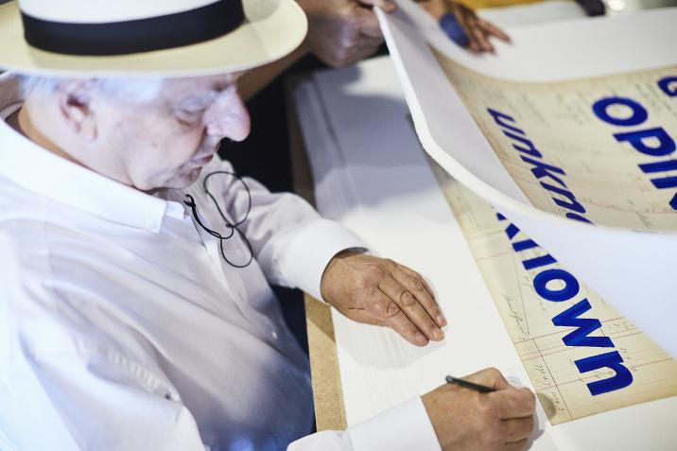
↑ Foto z příprav Art 19 – Box One: William Kentridge: God’s Opinion is Unknown [Boží názor je neznámý], 2019, © Art 19 GmbH

Projekt Art 19, jehož název je zkratkou z anglického „Article 19“ Všeobecné deklarace lidských práv, propojuje umění a lidská práva – anebo přesněji řečeno zapojuje umění do služby lidským právům.

Jedenáct předních současných umělců – Gerhard Richter, Yoko Ono, William Kentridge, Emilija a Ilja Kabakovovi, Čiharu Šiota, Šilpa Gupta, Kiki Smithová, Širin Nešatová, Ayşe Erkmenová a Rosemarie Trockelová – reagovalo na výzvu iniciativy Art 19 a na podporu činnosti lidskoprávní organizace Amnesty International vznikl v limitované edici sto kusů unikátní soubor signovaných děl pod názvem Art 19 – Box One.

V souvislosti s Mezinárodním dnem lidských práv (10. prosince) je soubor představen v Berlíně, Ženevě, Praze a Paříži.

„Schopnost docenit umění stejně jako empatie a svědomí jsou výlučně lidské kvality. V projektu Art 19 se setkává umění s empatií a svědomím. Jeho cílem je podpora ochrany lidských práv a svobod a zároveň projev skutečné lidskosti.“ přibližuje Bill Shipsey, zakladatel Art for Amnesty, spoluzakladatel a generální ředitel Art 19.

O Art 19
Art 19 je iniciativa založená čtyřmi přáteli s celoživotními zkušenostmi v oblasti umění a lidských práv. Tvoří ji Mike Karstens (galerista a tiskař z Münsteru), Burkhard Richter (právník, umělecký poradce a kurátor z Düsseldorfu), Bill Shipsey (zakladatel Art for Amnesty a advokát z Dublinu) a Jochen M. Wilms (podnikatel a producent uměleckých projektů z Berlína).
Původní myšlenka vzešla ze spolupráce Billa Shipseyho a Jochena M. Wilmse na projektech pro Art for Amnesty, programu organizace Amnesty International, který zapojuje umělce do boje za lidská práva. Následně byli osloveni Mike Karstens a Burkhard Richter, kteří iniciativě přinesli své mimořádné zkušenosti a kontakty na nejvyšší úrovni ve světě současného umění. Mike Karstens spolupracuje s předními světovými umělci po celá desetiletí. Jeho edice jsou zastoupeny ve sbírkách předních světových muzeí a mezi jeho projekty patří spolupráce na dvou projektech Gerharda Richtera: vytvoření okna kolínské katedrály či monumentálního díla Strontium.

„Uměleckými tisky se zabývám už třicet let. V rámci spolupráce na projektu Art 19 – Box One se sešla díla výjimečných umělců, přičemž každé z nich klade vysoké nároky na technické zpracování,“ podotýká Mike Karstens.

O Amnesty International
Amnesty International se od svého založení v roce 1961 těší podpoře předních světových umělců všech disciplín. Její činnost zahájil anglický advokát Peter Benenson, když pro nedělník Observer napsal článek „Zapomenutí vězni“. V něm požádal čtenáře, ať píšou vládám zemí věznících šest konkrétně jmenovaných vězňů, jimž říkal „vězni svědomí“ – tedy lidé uvěznění za nenásilné vyjádření vlastních názorů či přesvědčení. Během pouhého roku se organizace Amnesty International zformovala v zemích celého světa. Od té doby přerostla v globální hnutí s více než sedmi miliony členů a příznivců bojujících za svět, v němž jsou zaručena lidská práva pro všechny. Organizace je financována členy a příznivci a je nezávislá na jakékoli politické ideologii, ekonomickém zájmu nebo náboženství.

Umělci všech oborů s Amnesty International spolupracovali od samého počátku – oceňovali a chápali těsné propojení mezi prací, kterou Amnesty vykonává, a jejich vlastní svobodou vyjadřovat se prostřednictvím umění. První umělec, který organizaci podpořil, byl sochař Henry Moore. V následujících desetiletích se připojily další stovky umělců, kteří svými díly přispěli na podporu boje za lidská práva, včetně Pabla Picassa, Joana Miró, Francise Bacona, Alexandera Caldera a Davida Hockneyho.

Hudebníci začali podporovat Amnesty International v 70. letech. Patří k nim U2, Sting, Joan Baezová, Peter Gabriel, Bruce Springsteen, Adele, Ed Sheeran, Madonna a další. Za Amnesty International se v průběhu let postavili herci jako Meryl Streepová, Robin Williams, George Clooney, Emma Thompsonová, Ewan McGregor a Keira Knightleyová.

Několik výtvarníků včetně Petra Síse, Fernanda Botera či Sophie Variové přispělo svými malbami na výrobu monumentálních tapiserií, které jsou umístěny na několika letištích po celém světě a které připomínají významné bojovníky za lidská práva.

Někdejší laureát Nobelovy ceny za literaturu Seamus Heaney podporoval Amnesty International celý život. Jeho báseň Z republiky svědomí, kterou napsal v roce 1985, se stala inspirací pro nejprestižnější lidskoprávní cenu Velvyslanec svědomí. Návštěvníci si ji mohou přečíst přímo ve výstavě.

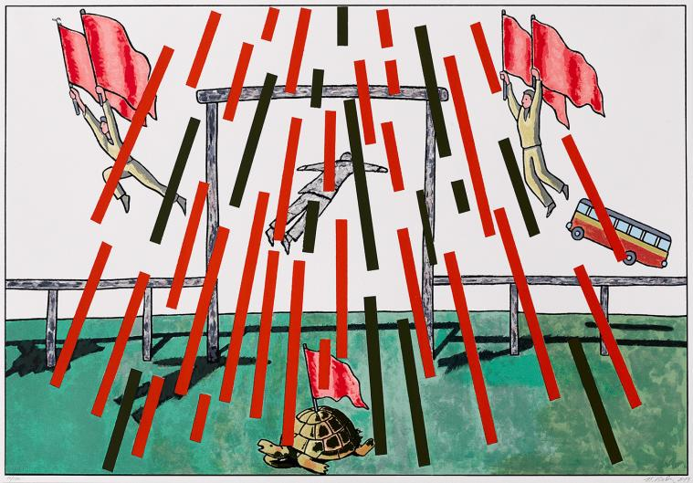
↑ Emilija a Ilja Kabakovovi: We Are Free! [Jsme volní!], 2018, © Art 19 GmbH
Přední světoví umělci Gerhard Richter, Yoko Ono, William Kentridge, Emilija a Ilja Kabakovovi, Čiharu Šiota, Šilpa Gupta, Kiki Smithová, Širin Nešatová, Ayşe Erkmenová a Rosemarie Trockelová tak prostřednictvím spolupráce na projektu Art 19 navazují na dlouhou tradici umělců, kteří bojují za všeobecná lidská práva ve světě. Umění působí na naše smysly mnohem silněji, než dokážou slova, konvence či deklarace. Umění, které odráží realitu a je zcela autonomní, je „umění ve světle svědomí“, jak jej nazývala slavná ruská básnířka Marina Cvětajevová.

Projekt Art 19 – Box One v dalších metropolích
Berlín | me Collectors Room Berlin / Stiftung Olbricht | do 31. 1. 2020
Ženeva | MAMCO – Musée d’art moderne et contemporain | do 14. 12. 2019
Praha | Centrum současného umění DOX | do 3. 2. 2020
Paříž | Salon D’Honneur Grand Palais | do 14. 12. 2019 ←

↑ Yoko Ono: A Piece of Sky [Kus oblohy], 2019, © Art 19 GmbH
Art 19
Umění ve světle svědomí
13 | 12 | 2019 – 3 | 2 | 2020

Výstava vznikla ve spolupráci s Amnesty International Česká republika, Art 19 a Centrem současného umění DOX.
Více informací na art-19.com a www.dox.cz

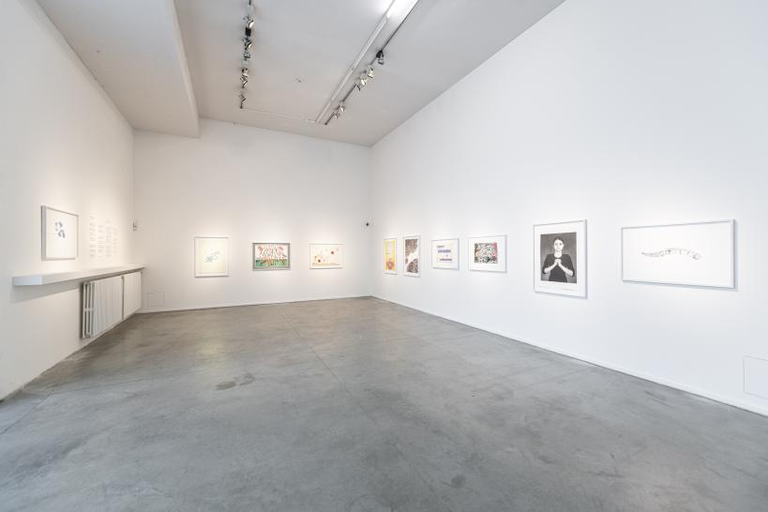
↑ pohled do expozice, © DOX, Jan Slavík
Centrum současného umění DOX
Centrum současného umění DOX vzniklo díky soukromé iniciativě
přestavbou bývalé továrny v pražské čtvrti Holešovice. Jeho posláním
je vytvářet prostředí pro zkoumání, prezentaci a diskuzi o zásadních
společenských tématech, kde vizuální umění, literatura, performing arts
a další disciplíny umožňují kritický přístup k tzv. realitě dnešního světa.
Výstavní plochu více než 3000 m2 doplňuje multifunkční sál DOX+ (kapacita
400 osob), architektonická intervence Vzducholoď Gulliver, kavárna,
knihkupectví a designový obchod.

Adresa
Poupětova 1
Praha 7

Partneři Centra DOX
Hlavní město Praha
Nadační fond Avast
Metrostav
Ministerstvo kultury ČR

Mediální partneři Centra DOX
Hospodářské noviny
Respekt
Xantypa
Art & Antiques

Tiskovou zprávu a fotografie si lze stáhnout na www.dox.cz/cs/press

Kontakt
Hana Janišová
Centrum současného umění DOX
T 739 573 568
E hana.janisova@dox.cz

